**Clinica Veterinária**

Pedro Henrique Padilha Portella da Cruz

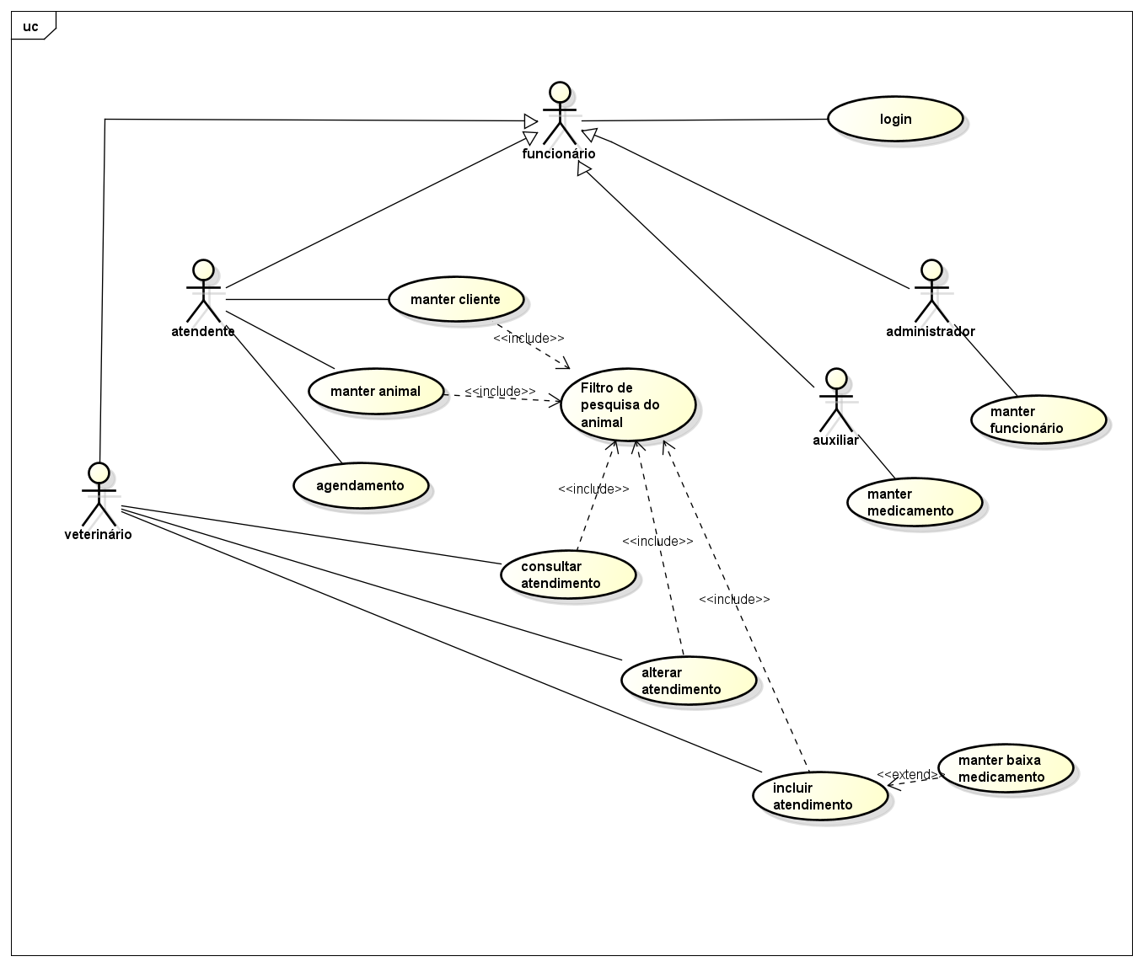

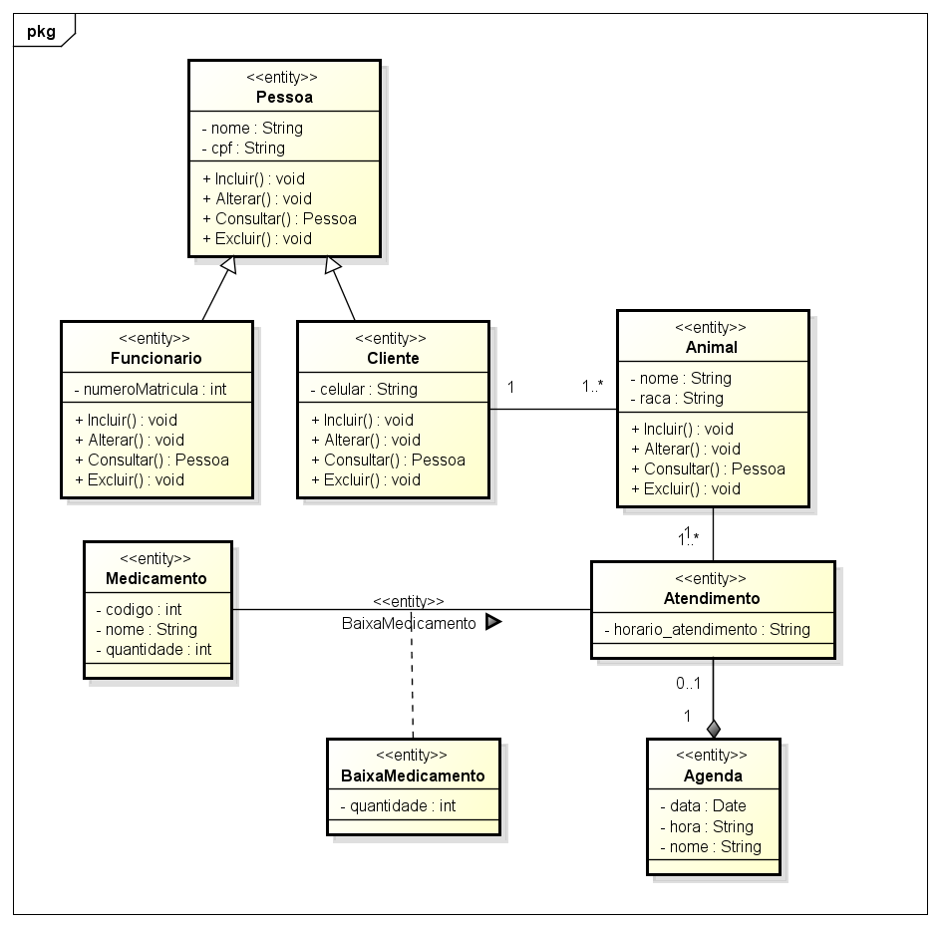

Pessoa.java

public class Pessoa {

    private String nome;

    private String cpf;

    public void Incluir() {}

    public void Alterar() {}

    public Pessoa Consultar() {

        return null;

    }

    public void Excluir() {}

}

Funcionario.java

public class Funcionario extends Pessoa {

    private int numeroMatricula;

    public void Incluir() {}

    public void Alterar() {}

    public Pessoa Consultar() {

        return null;

    }

    public void Excluir() {}

}

Cliente.java

public class Cliente extends Pessoa {

    private String celular;

    public void Incluir() {}

    public void Alterar() {}

    public Pessoa Consultar() {

        return null;

    }

    public void Excluir() {}

}

Animal.java

public class Animal {

    private String nome;

    private String raca;

    public void Incluir() {}

    public void Alterar() {}

    public Pessoa Consultar() {

        return null;

    }

    public void Excluir() {}

}

Agenda.java

import java.util.Date;

public class Agenda {

    private Date data;

    private String hora;

    private String nome;

}

Atendimento.java

public class Atendimento {

    private String horario_atendimento;

}

Medicamento.java

public class Medicamento {

    private int codigo;

    private String nome;

    private int quantidade;

}

BaixaMedicamento.java

public class BaixaMedicamento {

    private int quantidade;

}